**Module : PPBE**

Matériels d'épuisement et d'assèchement

Version 2

Dans le cadre de leurs compétences, les sapeurs-pompiers exercent les missions suivantes :

* La prévention et l’évaluation des risques de sécurité civile ;
* La préparation des mesures de sauvegarde et l’organisation des moyens de secours ;
* La protection des personnes, des biens et de l’environnement ;
* Les secours d’urgence aux personnes victimes d’accidents, de sinistres ou de catastrophes ainsi que leur évacuation (article L.1424-2 du CGCT).
* 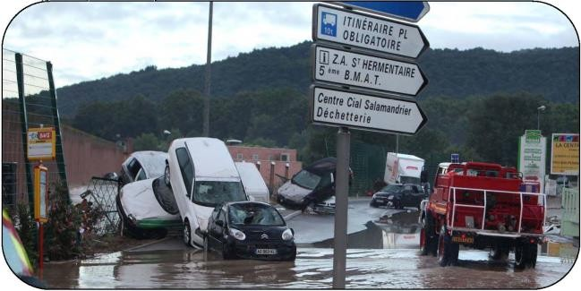Les inondations entrent dans le domaine de **la protection des personnes, des biens et de l’environnement ;**

Les causes d’inondation peuvent être diverses :

* CAUSES NATURELLES : pluie, orage, crue, infiltration, violents orages, etc.
* AUTRES CAUSES : fuite sur

canalisation, robinet ouvert, égout fissuré, etc.

# DEFINITIONS :

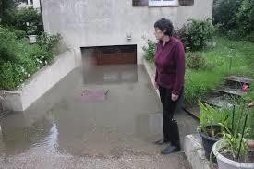**Fuite d'eau :** écoulement anormal d'eau sur une surface relativement réduite dans un ou plusieurs locaux.

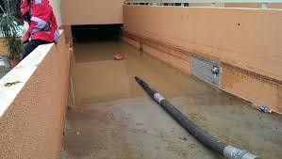**Inondation :** écoulement important d'eau envahissant plusieurs locaux ou étages suite à une cause accidentelle ou naturelle.

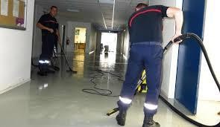**Epuisement :** opération qui consiste à évacuer par un moyen mécanique une quantité importante de liquide répandue accidentellement ou non.

**Assèchement :** opération qui consiste à rendre un sol dans son état initial en enlevant un liquide par un moyen manuel ou mécanique.

# MISSIONS :

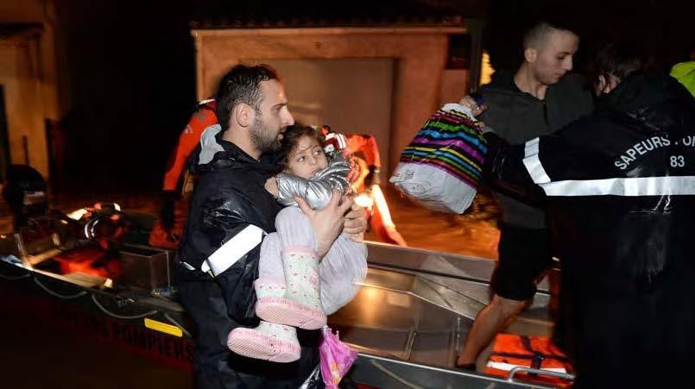La mission des sapeurs-pompiers n’est pas de se substituer aux professionnels en effectuant des réparations, mais de parer à l’urgence en supprimant les causes et les dangers pour éviter toute aggravation.

En arrivant sur les lieux le chef d’agrès peut commander des actions urgentes à réaliser comme par exemple, sauvetages, coupure des fluides ou autre.

Toute opération doit être précédée d’une reconnaissance : menée par le chef d’agrès

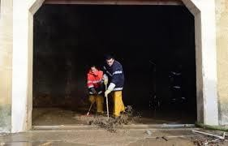seul ou avec son équipe, il peut aussi la déléguée en partie à l’équipe.

C'est une phase incontournable de toute intervention. Elle doit absolument prendre en considération les éléments suivants :

* + Les conditions météorologiques ;
  + La configuration des lieux ;
  + La quantité d'eau à épuiser pour définir les moyens à mettre en œuvre ;
  + Déterminer la cause de l’inondation et la supprimer (fermeture d'un robinet par exemple) ;
  + Prioriser les opérations (épuisement, assèchement, mise à l’abri, etc.) ;
  + La structure des locaux ;
  + Le lieu de rejet de l'eau.

Il arrive qu'une inondation de très faible importance, intéressant un local en terre battue, ne présente aucun danger pour les biens ou les installations.

Il peut en être de même lorsque le sous-sol dispose de moyens d'évacuation.

Certains sous-sols d'immeubles se trouvent à un niveau voisin de celui d'un égout ou d'un plan d'eau. En période de crues ou d'orages, l'eau de l'égout ou d'un plan d'eau peut inonder les sous-sols.

Il est alors inutile d'effectuer l'épuisement.

Il faut attendre la fin de la crue ou de l'orage.

Dans ce cas, les sapeurs-pompiers n'interviennent pas mais rassurent et informent le sinistré.

# LES REGLES DE SECURITE EN OPERATION :

Dans tous les locaux inondés, il est prudent de couper le courant ou de protéger les installations électriques devant rester sous tension, de prendre en compte le risque d’asphyxie (gaz d’échappement…), de noyade (trou…) et d’effondrement (fragilisation…).

* + 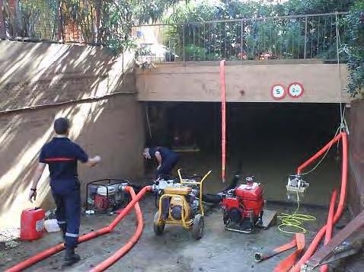Progression prudente lors de la reconnaissance,
  + Vérification de l'absence de risque électrique,
  + Adaptation des moyens en matériel en fonction des lieux,
  + Surveillance constante du matériel mis en œuvre,
  + Vérification de la structure des locaux à épuiser,

# CALCULER UN VOLUME :

Lorsque l’inondation intéresse un sous-sol, une cave,… il est indispensable d’estimer le volume d’eau à évacuer, car de celui-ci découle le matériel à utiliser.

Cette mission pouvant-être confier à l'équipe, il est indispensable que chaque sapeur-pompier connaisse les principaux calculs permettant de trouver une estimation du volume à évacuer.

Pour évaluer ce volume, il faut faire le calcul suivant :

**Surface (en m²) X Hauteur (en m) = VOLUME (en m3)**

**Principaux calculs des aires (surface) :**

|  |  |  |  |
| --- | --- | --- | --- |
|  | Carré |  |  |
| A | = | c x c = c² |
|  | Rectangle |  |  |
| A | = | L x l |

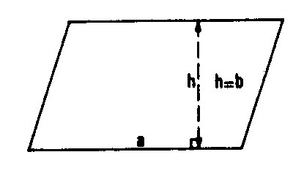

Parallélogramme

A = a x b



Losange

A = a x h

Triangles

A = a x h

2

Trapèze

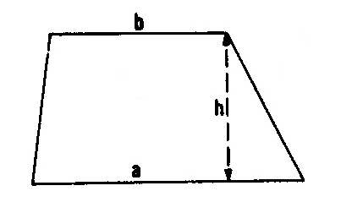

d

c

A = ( a + b ) x h 2



Polygone régulier

A = n x a x r

Quadrilatère

A = Aire de abc + aire de adc

|  |  |  |  |
| --- | --- | --- | --- |
|  | Polygone irrégulier |  |  |
| A | = | Aire de abc + aire de ace + aire de cde |
| r |  |  |
|  | Cercle |  |  |
| A | = | π.r² |

**Conversions à retenir :**

|  |  |  |  |  |  |  |  |  |  |  |  |  |  |  |  |  |  |  |  |  |
| --- | --- | --- | --- | --- | --- | --- | --- | --- | --- | --- | --- | --- | --- | --- | --- | --- | --- | --- | --- | --- |
| km3 | | | hm3 | | | dam3 | | | m3 | | | dm3 | | | cm3 | | | mm3 | | |
|  |  |  |  |  |  |  |  |  |  |  |  | hl | dal | l | dl | cl | ml |  |  |  |

# LES MATERIELS :

Les sapeurs-pompiers ont à leur disposition un certain nombre de matériels d’épuisement et d'assèchement. Ce sont les causes et l’importance de l’inondation qui vont déterminer le type de matériel à utiliser.

## ​MATÉRIELS D'ÉPUISEMENT :

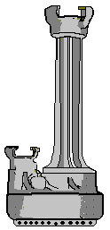Les pompes thermiques,

Les pompes hydrauliques,

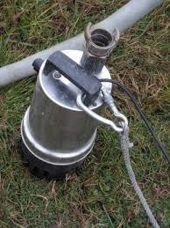

Les pompes électriques,

Une pompe électrique comprend deux parties :

* Une partie électrique contenant le moteur et sa protection permettant d'immerger celle-ci ;
* Une partie hydraulique composée d'une turbine, du corps de pompe et d'un demi-raccord de refoulement.

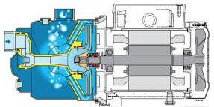

Partie Hydraulique partie électrique

# MISE EN ŒUVRE :

* 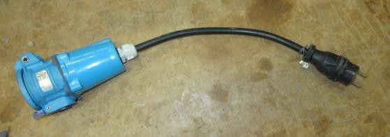Il est nécessaire de disposer d'une alimentation électrique (secteur ou groupe électrogène) appropriée.

Grâce à un adaptateur 220 v maréchal – ménager, elles peuvent être branchés directement chez un particulier.

* Dérouler totalement les rallonges électriques,
* Ne transporter la pompe qu’au moyen de sa poignée ;
* Amarrer la pompe au moyen d’une commande,
* Ne pas poser la pompe à même le sol du local à épuiser (ou le fond d'un puisard) mais intercaler un objet (une brique par exemple) pour la dégager, afin d'éviter l'aspiration de boue ou de sable.
* Disposer le tuyau de refoulement de manière à faire le moins de coude possible,

# REGLES DE SECURITE :

* 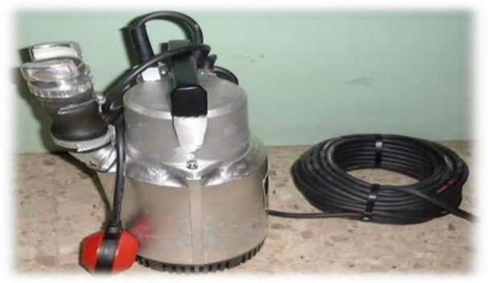L'électropompe doit toujours être dans l’eau lors de son fonctionnement.

Généralement un flotteur/interrupteur arrête la pompe lorsqu'il est en position basse.

* La prise de courant doit être munie d’une prise de terre,
* Ne jamais immerger la fiche (prise) du câble,
* Débrancher la prise avant toute manipulation,
* Ne jamais brancher la fiche sur une prise murale ayant subi l'inondation.
* Ne jamais la soulever par le câble électrique.

L'utilisation de matériels électriques en présence d'eau doit faire l'objet d'une attention particulière.

* + Vérifier la présence d'une fiche de terre,
  + Toute manipulation se fera **HORS-TENSION,**
  + Vérifier avant toute utilisation l'état des câbles.

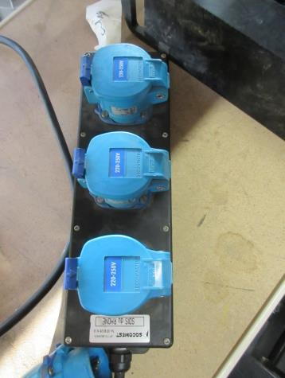Seul le matériel fourni par le SDIS et prévu à cet effet doit être utilisé (boites de dérivation, raccordement et interrupteur étanches, etc.).

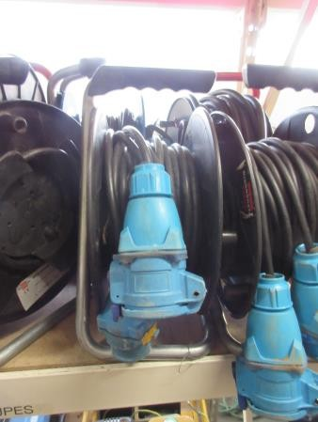

# ENTRETIEN :

Après chaque utilisation rincer à l'eau claire la pompe. Signaler tout dysfonctionnement à votre chef d'agrès.

## ​MATÉRIELS D'ASSÈCHEMENT :

Aspirateurs à eaux ;

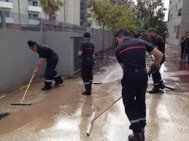Raclettes ;

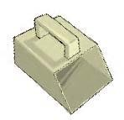

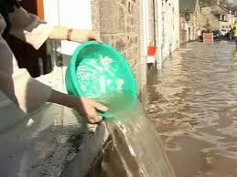Ecopes ;

Seaux et bassines,

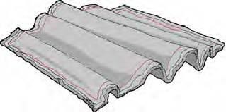Serpillières.

## ​MATÉRIEL COMMUN :

**Les cuissardes :**

Les cuissardes évitent aux sauveteurs d’avoir les vêtements humides.